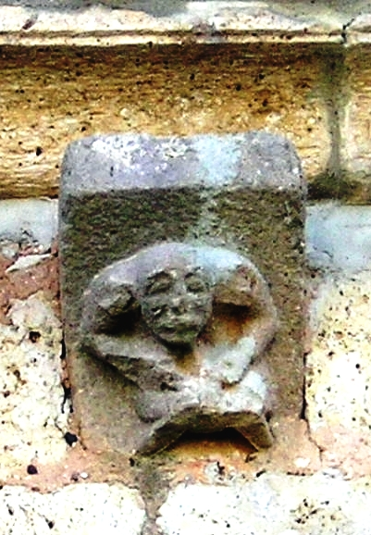
SANDOVAL DE LA REINA


19:00 Juego de la Rana
22:00 Campeonato de Mus (hombres y mujeres)
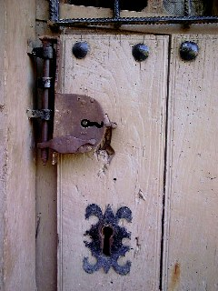
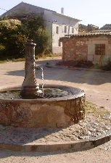
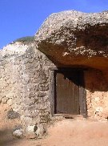
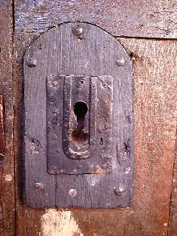
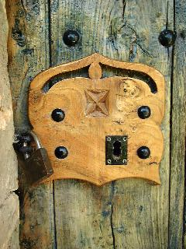
12:00 Corte de troncos (con tronzador)
19:00 Concurso de Tortillas con posterior degustación popular.
22:00 Certamen de Chinchorro
12:00 Lanzamiento de Azada – VI Torneo Internacional
12:00 Parchís – Eliminatorias 17:00 Brisca
17:00 Campeonato de Ping Pong

21:00 Bailes populares Orquesta:
01:00 Gran Verbena Baja California
En el descanso de la verbena Bingo y Chocolatada


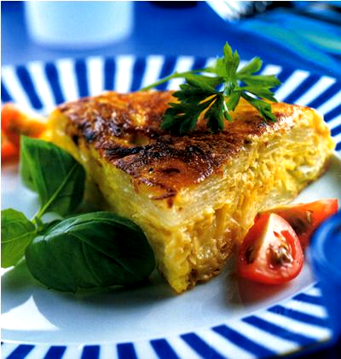
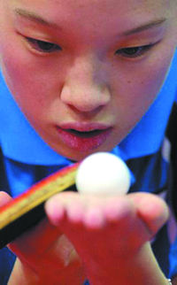
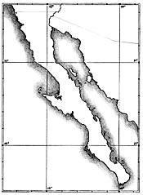
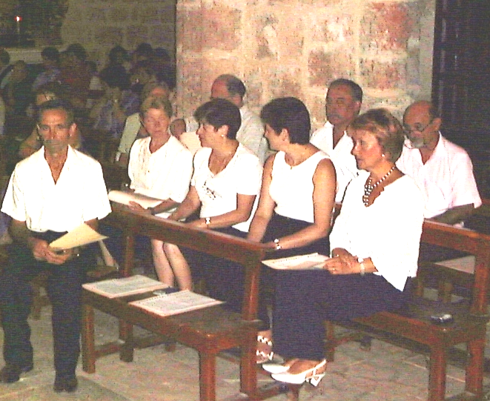
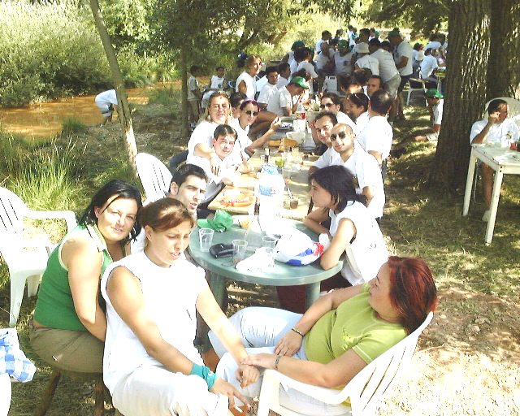
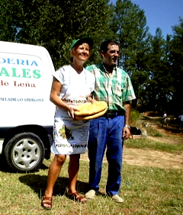
12:00 Final del campeonato de Parchís
17:00 Liza de Bolos Individual Femenina
17:00 Campeonato de Tuta individual
17:30 Juegos Infantiles para Niñas y Niños
21:30 Cine al aire libre: SHREK

11:00 Santa Misa Coro "Cantores de Sandoval"
15:00 Comida de la Peña junto al río Odra.
Rifa para los socios de la Peña Sandovale
19:00 VI Campeonato de Bicicleta de Montaña
“Campos de Sandoval” – Todas las edades

